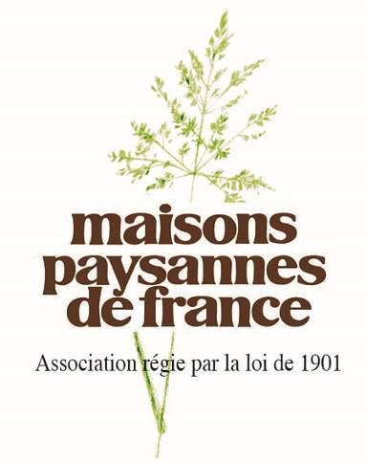
DÉLÉGATION
DE L’ISERE

Contact : Alain Jocteur-Monrozier

Les Girauds
38350 La Valette
Tél : 04 76 30 93 67
ou 06 82 58 08 94
Email : isere@maisons-paysannes.org

www.maisons-paysannes.org

Journée de visite à St Geoire en Valdaine et St Nicolas de Macherin.

26 adultes et 2 enfants, adhérents MPF et sympathisants, ont participé ce dimanche 28 septembre 2014 à une journée de visites et découverte en Valdaine, au pied de la Chartreuse, au nord de Voiron.

Pour notre première étape, nous étions accueillis à 10h00 au château de Longpra. Pour commencer, une explication des extérieurs : autrefois, les communs étaient cachés du château par une haie de grands arbres. Et la ferme proprement dite est à l’extérieur de l’enceinte (on en voit le toit en arrière-plan).
Notre guide nous fait entrer dans le château par la chapelle, où elle nous explique les divers aménagements. Puis elle nous conduit à travers un dédale de couloirs, escaliers, salons et chambres. On découvre de très belles portes moulurées à « grand cadre », fabriquées par Hache. Dans le grand salon, un magnifique parquet composé de divers bois (chêne, merisier, etc…), avec une particularité exceptionnelle (que l’on ne ferait pas maintenant !) : des pièces de chêne extrêmement foncé, sortis de la vase du lac de Paladru… et qui sont en fait des vestiges de la cité lacustre préhistorique, mondialement réputée depuis que des fouilles méthodiques y ont été conduites.
Entre autres particularités, on découvre que souvent, derrière les pièces de réception ou les chambres des maîtres d’une grande hauteur de plafond, il pouvait y avoir 2 demi-niveaux pour les pièces de service. Notre guide nous explique aussi qu’à chaque génération, des aménagements et des transformations se faisaient, en fonction des goûts et modes de l’époque, et selon les moyens du propriétaire…
Notre guide nous avait précisé au départ que l’on ne pouvait pas prendre de photos à l’intérieur du château. Donc, pour rappeler les détails des beaux meubles et des belles moulures des portes, il vous faudra vous référer à quelques livres qui ont été écrits sur le sujet, notamment celui intitulé : « Quand les Hache meublaient Longpra », réalisé à la suite d’une exposition organisée par le Musée Dauphinois, et édité chez Glénat. (Sur Internet, taper : « Hache à Longpra », et vous aurez une petite présentation)

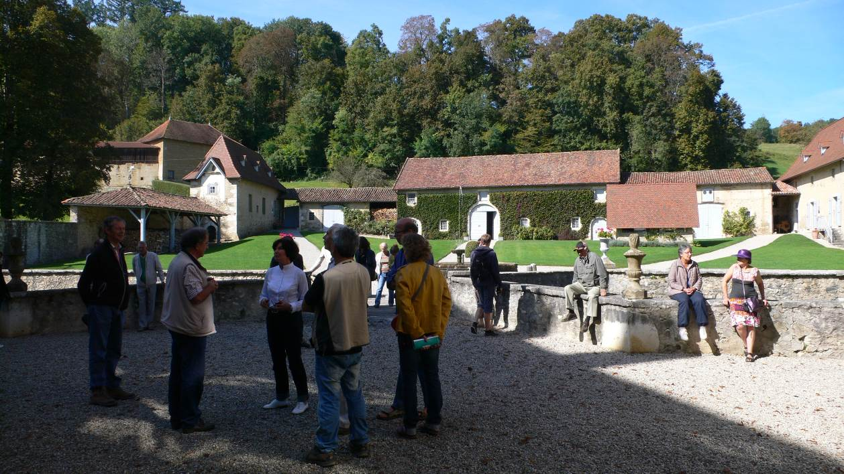
Madame de Franclieu nous accueille dans la cour du château de Longpra, du côté des communs

Ensuite, deuxième étape à quelques km, en haut de Saint Geoire en Valdaine, à la « ferme de Hauterive », ancienne maison-forte où nous accueille Jean-Louis Vallet.
Le beau temps nous permet de nous installer pour un agréable piquenique dans l’herbe.
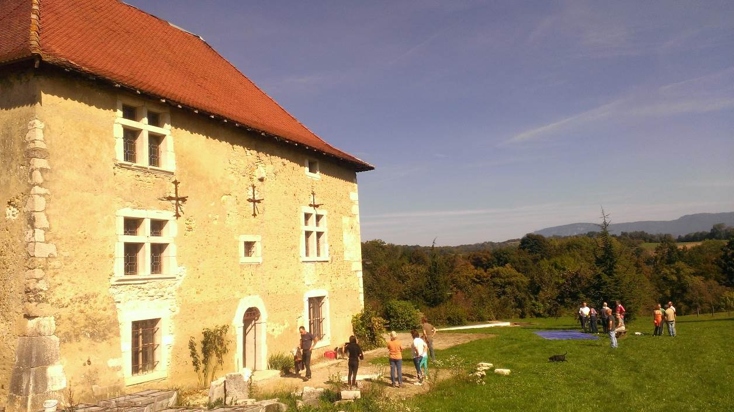

En début d’après-midi Jean-Louis nous explique ses divers métiers (menuisier, charpentier, ferronnier, maçon…) en nous conduisant d’abord dans les dépendances de la maison-forte. Quand il s’est installé sur ce site, c’est dans ces bâtiments qu’il a tout de suite fait sa première habitation, ainsi que sa forge et son atelier de menuiserie. Et c’est là qu’il stocke son bois et ses matériaux. Certaines pièces restées encore dans leur état antérieur nous donnent par comparaison une idée du travail réalisé depuis une quinzaine d’années.
Et c’est dans son atelier qu’il a produit toutes ses menuiseries, solivages, planchers, portes et fenêtres, en grande partie à partir de chêne qu’il est allé acheter en Champagne après la grosse tempête d’il y a quinze ans, et qu’il a fait venir par camions. Dans cet atelier, il produit aussi les meubles qu’il fabrique pour ses clients.
Ensuite il nous fait entrer dans la maison-forte elle-même.
Reprises de murs et de fondations en sous-œuvre, consolidations diverses…
Solivages et planchers sur 3 niveaux… Plafonds à la française, boiseries murales, enduits et badigeons…
On a peine à différencier les poutres « neuves » de celles qu’il a récupérées et replacées…
Jean-Louis nous ressort des photos de l’état antérieur pour nous donner une idée du défi qu’il s’était donné.
Maintenant plusieurs pièces sont terminées, dont une grande et belle chambre.

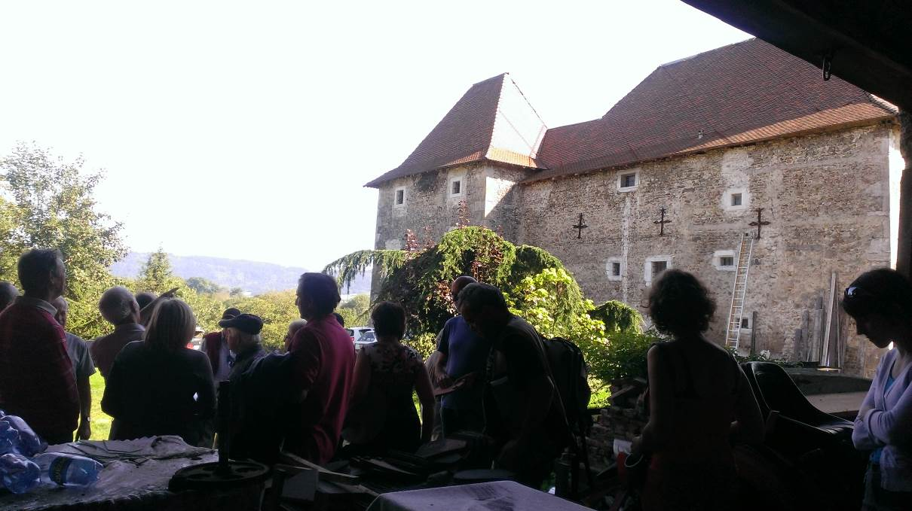

Impressionnés et admiratifs devant tout le travail réalisé, devant l’énergie et la conviction de Jean-Louis, nous n’avons pas osé, à chaud, mettre en question quelques options techniquement contestables.
Dans l’esprit de l’association Maisons Paysannes, je me dois malgré tout d’alerter les adhérents sur quelques choix techniques discutables faits par notre hôte. Il s’agit essentiellement de la manière dont il a estimé nécessaire de protéger certains bois contre l’humidité.
- Il a enveloppé d’un film plastique les parties encastrées de ses poutres, de peur qu’elles absorbent l’humidité des murs. Cette disposition risque de produire l’effet inverse en créant un volume trop confiné, où l’humidité du bois sera au contraire piégée. La solution traditionnelle dans ce cas est de laisser un espace vide en bout de poutre, au fond de l’encastrement.
- Il a mis un film plastique étanche au-dessus d’un plafond, sous la chape du plancher de l’étage. Cette disposition va bloquer la migration de la vapeur d’eau depuis la pièce chaude du bas, qui va être piégée dans le plafond. (ce sont nous, les habitants, qui produisons de l’humidité : un habitant produit directement près de 3 litres d’eau par jour sous forme de vapeur, et les usages domestiques plus de 2 litres par jour. Dans une maison, il faut donc au total compter 5000g par personne et par jour !) Pour éviter une saturation d’humidité, préjudiciable au confort et à la durabilité du bâti, il faut gérer l’évacuation de cette vapeur d’eau. Traditionnellement, elle s’évacuait en grande partie par le manque d’étanchéité des portes et fenêtres, et aussi par l’absorption des murs et plafonds… Ici, suivant la manière dont il habitera les différentes pièces, il lui faudra sans doute ajouter une VMC, pour compenser la trop grande étanchéité de ses parois.

Ensuite, vers 17h, nous avons suivi Daniel Etienne, qui nous accueillait dans sa belle maison à Saint Nicolas de Macherin, pour un autre moment d’échanges autour de la valorisation du bâti ancien.

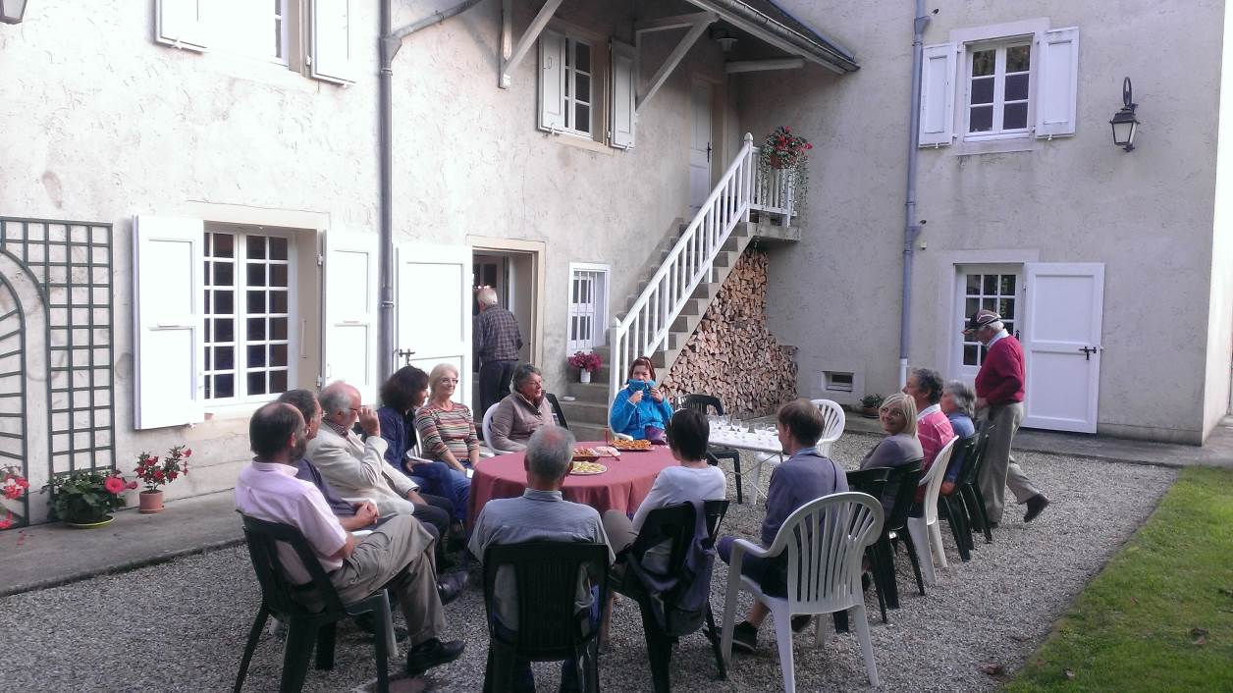

au plaisir de se retrouver bientôt,

le délégué, Alain Monrozier
alain.monrozier@wanadoo.fr

